Kinnistu nr 2

Kiviküla küla, Roosi tee 9 kinnistu ja hoone

X = 6524949, Y = 470450

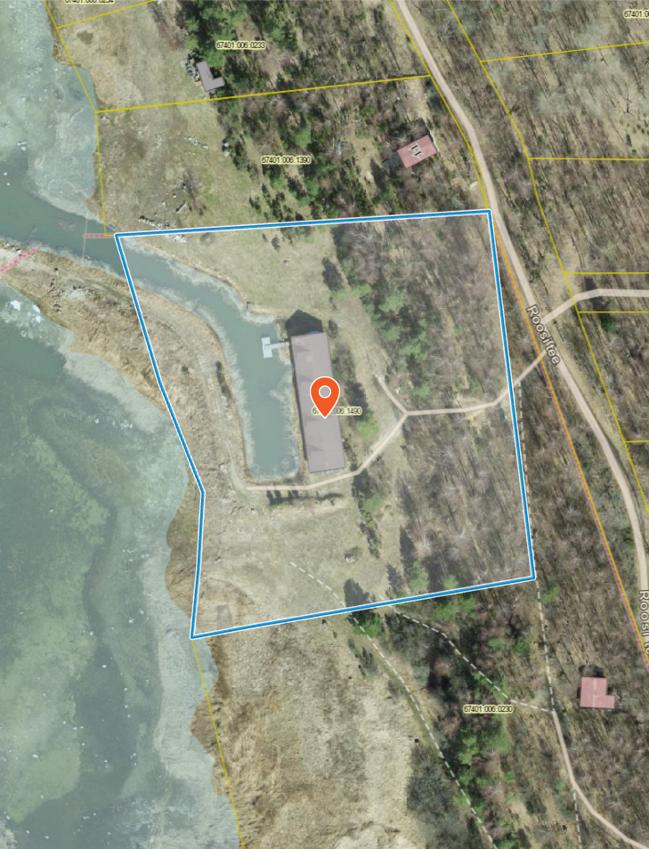

Paadikuur

